《圣诺汀之梦》游戏内容介绍

目录
• 一、游戏总体介绍
• 二、游戏背景
• 三、主要角色
• 四、场景介绍
• 五、主要情节
• 六、玩法
• 七、功能（系统）介绍
• 八、道具、装备说明
• 九、技能说明

一、游戏总体介绍
《圣诺汀之梦》是一款悬疑惊悚题材的文字冒险/视觉小说游戏。玩家在游戏中扮演联邦探员亚当，与同伴克拉克、大卫一同前往半年前因离奇火灾废弃的“圣诺汀精神病院”，执行回收神秘科技设备“盖亚之心”的任务。
游戏以剧情阅读、角色对话、关键选择和多分支推进为核心体验。玩家需要在调查过程中判断是否公开异常、追踪线索、回应同伴、选择同行对象，并在不断出现的幻觉、记忆重影和现场线索中逐步接近圣诺汀事件与姐姐艾琳之死的真相。
游戏的主要目标是通过玩家选择推动剧情发展，解锁不同章节、角色支线、场景回忆、音乐和结局。作品主体思想围绕创伤记忆、团队信任、真相追索与秘密实验的伦理边界展开，整体氛围偏悬疑、压抑与心理惊悚。

二、游戏背景
故事发生在现代美国背景下。主角亚当原本背负着姐姐艾琳离奇坠亡的心理创伤，这段旧事长期影响着他的判断与情绪。一次任务中，亚当与克拉克、大卫被派往“圣诺汀精神病院”回收“盖亚之心”。
圣诺汀精神病院位于荒山深处，半年前曾发生大火，官方将事故归因为电路老化，但私下流传着病人集体唱起古老童谣、窗户中伸出苍白手臂、废墟内发现非人骸骨等说法。随着调查展开，玩家会发现医院内曾进行过见不得光的实验，“盖亚之心”疑似为该实验的副产物。
游戏从一次回收任务切入，将废弃医院、未知科技、联邦机构、幻觉记忆和主角亲人的死亡串联起来，构成一场层层深入的悬疑调查。

三、主要角色
本游戏包含玩家角色与多名 NPC。角色主要以立绘、半身像和对话框形式出现，服务于剧情演出与分支选择。

1. 玩家角色
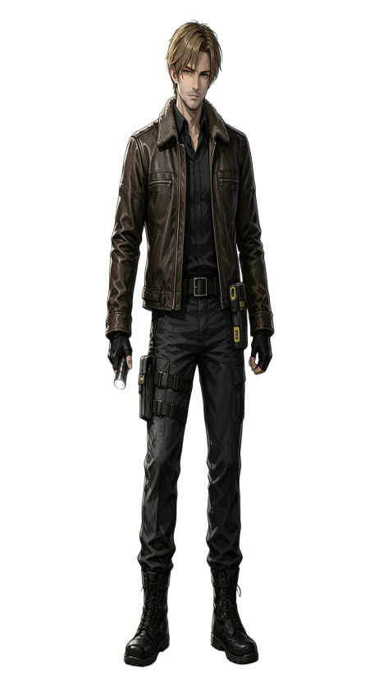
玩家角色：亚当
亚当：玩家扮演的主角，联邦探员。亚当因姐姐艾琳的死亡长期处在创伤阴影之中，在圣诺汀任务中不断遭遇幻觉与记忆重影。玩家将通过亚当的视角探索医院、处理同伴关系，并逐步揭开姐姐之死与“盖亚之心”的联系。

2. NPC角色

克拉克
克拉克：亚当的同伴，年轻、温和而富有正义感。克拉克在任务中常表现出稳定、体贴的一面，会关注亚当的异常状态，并在危险环境中主动承担前锋职责。
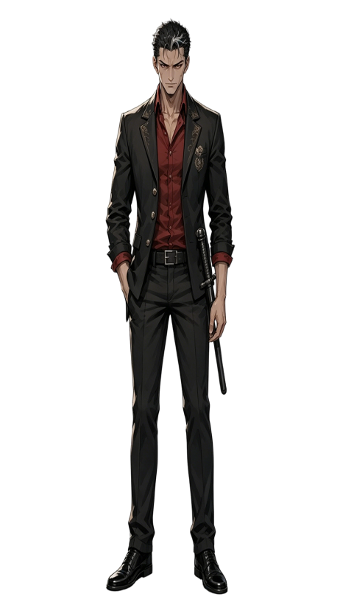
大卫
大卫：亚当的同伴，言语刻薄、行动直接，表面上常以调侃和嘲讽回应亚当，但实际关心队友。大卫与亚当之间存在长期配合形成的默契，在危机中会成为重要支线角色。

克莱蒙斯上校
克莱蒙斯上校：以军服、墨镜和白头鹰徽章等形象出现的神秘人物，疑似与圣诺汀实验、联邦秘密项目以及“盖亚之心”存在关联。他在主角幻觉与记忆片段中登场，是推动谜团的重要人物。

艾米莉/儿童相关角色
艾米莉及其他角色：项目中还包含艾米莉、索菲亚、教官、神秘儿童等角色资源，这些角色根据剧情支线出现，用于补充圣诺汀事件、实验背景和人物关系。

四、场景介绍
游戏中的场景主要作为剧情对话、调查推进和惊悚演出的背景使用。场景集中在山林道路、废弃医院、病房、走廊、实验相关空间等区域，不包含违规场景。
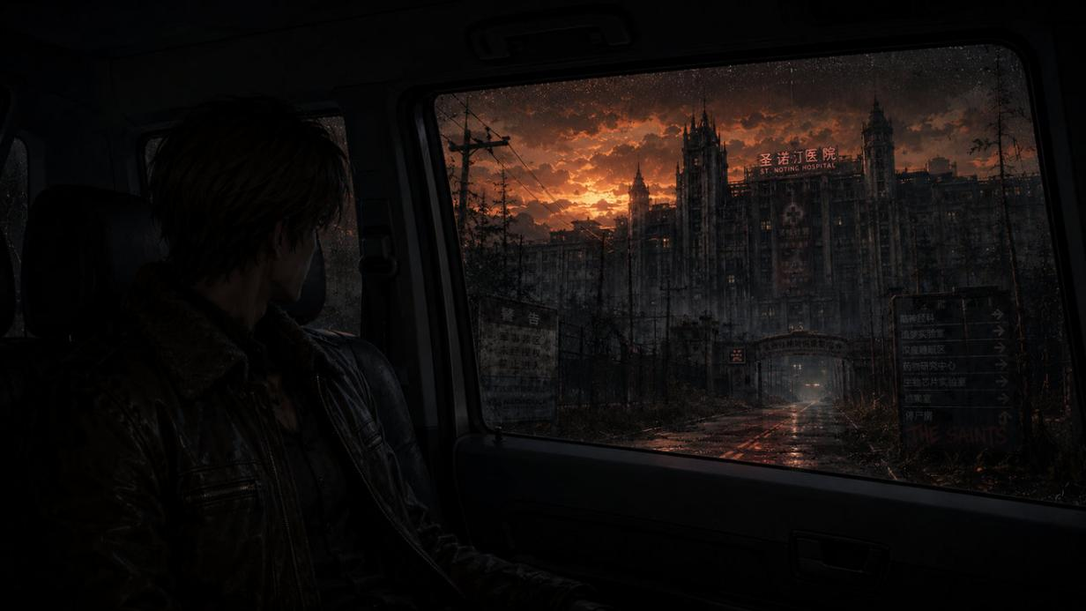
圣诺汀精神病院外景——玩家抵达任务地点时看到的废弃建筑群，火灾后的焦黑轮廓与破损窗户营造出主要恐怖氛围。
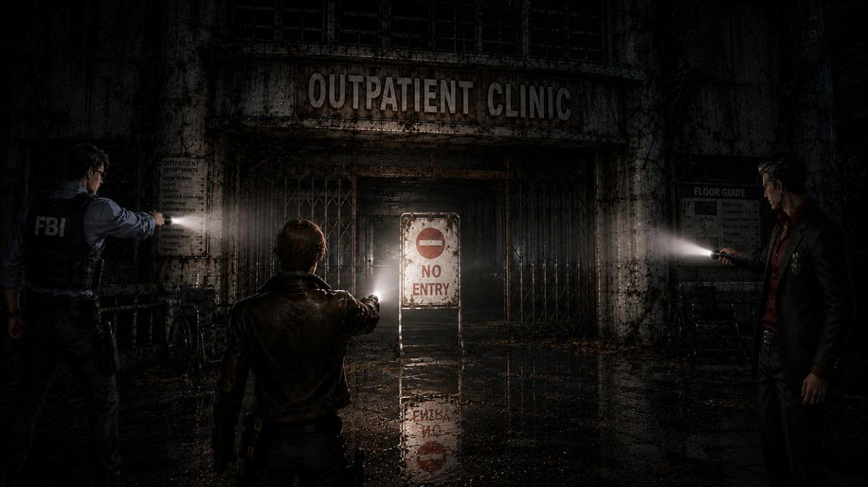
综合门诊入口——三名探员进入医院的关键场景，“禁止入内”的提示牌强调调查地点的危险与封闭性。
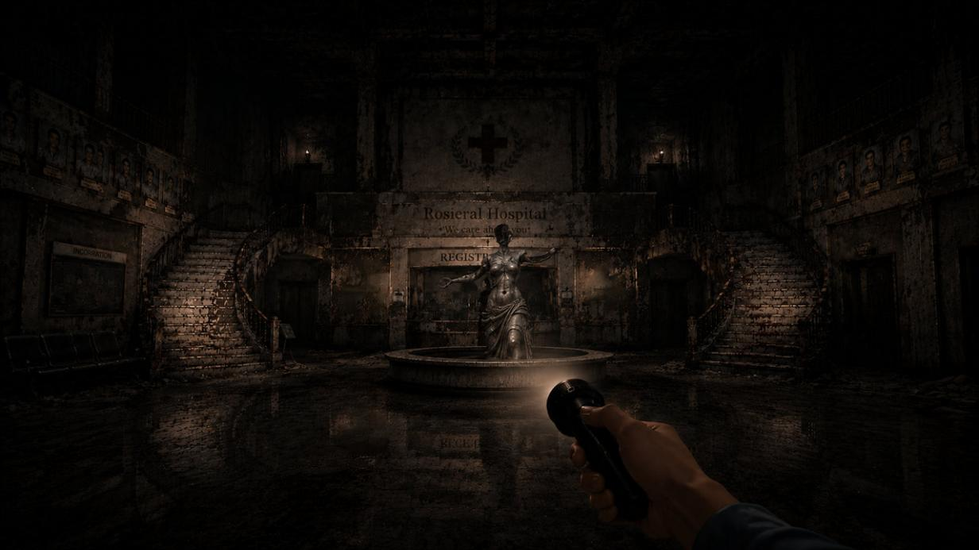
医院内部大厅/科室走廊——墙面残留“精神科”“检验科”等痕迹，是玩家调查医院历史和火灾线索的重要区域。
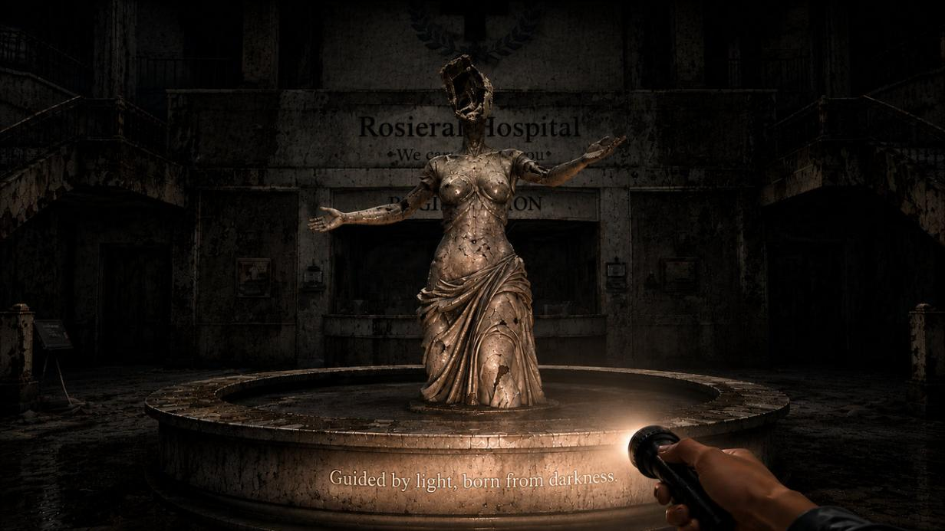
雕像与拉丁文——大厅中残破天使雕像及“以光为引，向暗而生”的文字，为医院秘密组织或实验理念提供线索。
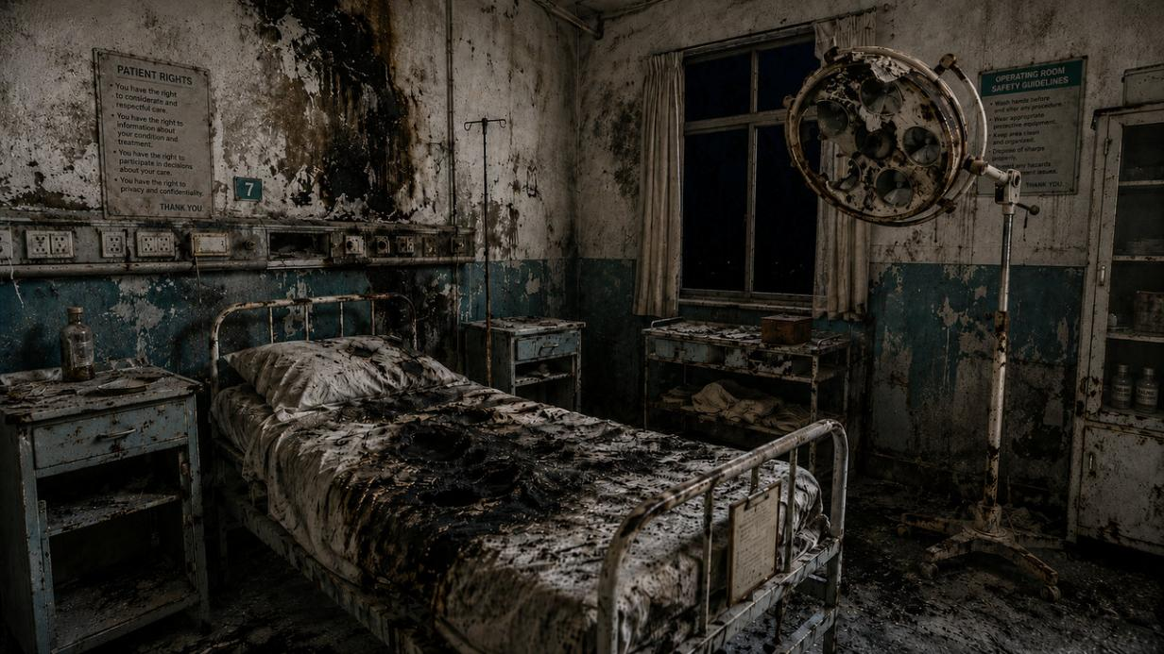
狭小病房——玩家在幻觉后醒来的场景，常用于表现失控、同伴失踪和现实错位。

五、主要情节
游戏以章节和分支脚本推进，包含主线剧情、飞蛾线、夜莺线、克拉克线、大卫线、艾米莉相关剧情等内容。玩家每次选择都可能导向不同调查路线或角色支线。
第1章：任务启程。亚当从姐姐艾琳死亡的噩梦中醒来，发现自己正与克拉克、大卫一同乘车前往圣诺汀精神病院。三人此行的任务是回收“盖亚之心”，但亚当意识到这场任务背后可能藏有更深秘密。
第2章：进入圣诺汀。探员小队抵达废弃医院，亚当在接触装备时看见配枪与手电重叠为注射器和摄像机的幻觉。玩家可选择告知或隐瞒异常，影响同伴态度和后续支线氛围。
第3章：医院调查。三人进入医院后发现烧毁的科室、异常雕像、拉丁文与反复出现的飞蛾。玩家需要在追随飞蛾或接听无线电之间做出选择，从而进入不同线索路线。
第4章：同伴分歧。走廊中出现不明人影后，玩家需要选择追上克拉克或与大卫同行。选择会进入克拉克线或大卫线，并导致另一名同伴暂时失踪，推动角色支线展开。
第5章：记忆与实验。亚当在幻觉中看到克莱蒙斯上校、军方人员、“大脑”“指挥官”等零碎信息，暗示圣诺汀实验与联邦秘密项目有关。主角必须在现实调查与记忆碎片中寻找真相。
结局内容：项目中设置了可解锁结局，包括“结局一：【迷失的脏弹】”和“结局二：【灰白的朝圣】”。玩家可通过不同选择和支线推进解锁结局。

六、玩法
游戏主要玩法为视觉小说式剧情体验，包含文字阅读、角色对话、剧情选择、支线跳转、场景解锁、音乐解锁和结局收集等内容。

剧情阅读：玩家通过文字、角色立绘、背景图和音乐体验剧情。
• 剧情阅读：玩家点击推进文本，阅读旁白与角色对话，了解任务背景和人物心理。
• 分支选择：在关键剧情节点出现多个选项，例如“告知/隐瞒”“跟上飞蛾/接听无线电”“追上克拉克/与大卫同行”等。
• 路线推进：玩家选择会触发不同脚本，进入主线、飞蛾线、夜莺线、克拉克线、大卫线等路线。
• 探索解锁：剧情中会解锁场景、音乐和结局，玩家可在画廊或相关系统中回顾。
• 悬疑推理体验：玩家通过文本线索、角色反应、幻觉片段和环境描写推断圣诺汀医院与盖亚之心的真相。
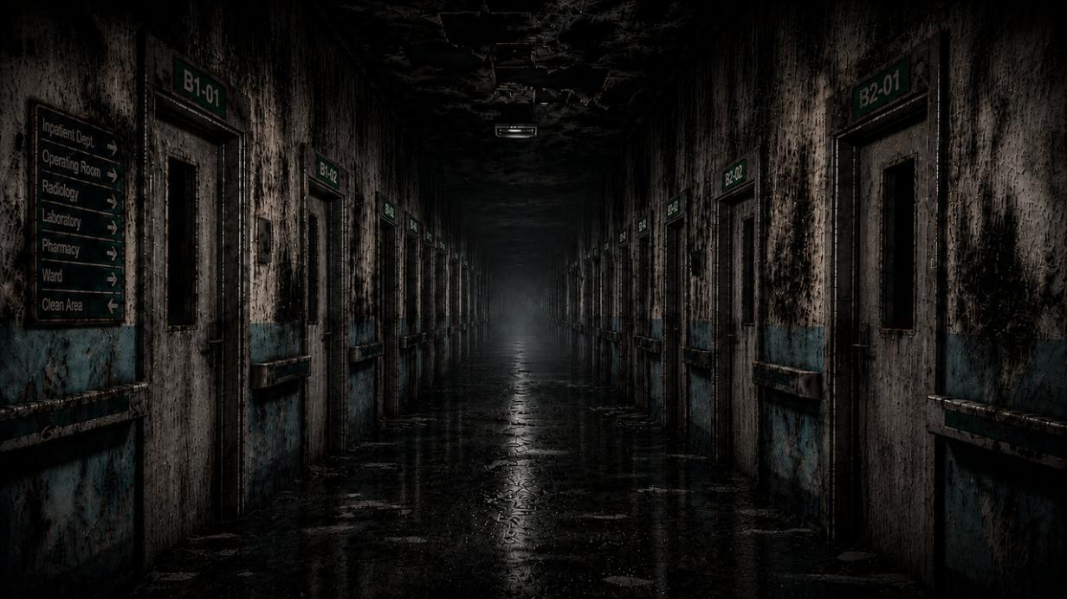
分支推进：玩家选择同行对象会导向不同角色路线。

七、功能（系统）介绍
本游戏包含视觉小说常见功能系统，用于提升阅读体验、进度管理和内容收集。
• 主菜单系统：玩家可从主菜单开始游戏、继续游戏、进入设置或查看已解锁内容。
• 剧情播放系统：负责显示旁白、角色台词、角色立绘、背景图、音乐、音效和画面演出指令。
• 选择系统：在剧情节点展示选项，玩家点击后跳转至对应剧情分支。
• 存档/读档系统：玩家可保存当前剧情进度，并在之后从指定位置继续游戏。
• 历史记录系统：玩家可查看此前阅读过的对话文本，避免遗漏剧情信息。
• 自动播放/跳过系统：支持自动推进文本或跳过已读内容，方便重复游玩和收集不同分支。
• 设置系统：提供音量、文本速度等阅读体验相关设置。
• 画廊系统：用于查看已解锁的场景、音乐、结局等收集内容。
• 结局系统：记录玩家已解锁结局，当前包含“迷失的脏弹”“灰白的朝圣”等结局项。

八、道具、装备说明
本游戏不是传统 RPG 或战斗养成类游戏，不包含可由玩家自由穿戴、强化、交易的装备系统，也不包含数值成长型道具系统。
剧情中出现的手电筒、配枪、警棍、辐射检测仪、无线电、注射器、摄像机、“盖亚之心”等物品均为剧情线索或演出道具，用于推动调查、制造悬疑或揭示实验真相，不作为玩家背包内可消耗或可强化道具使用。

九、技能说明
本游戏为文字冒险/视觉小说类型，不设置角色职业技能、主动技能、被动技能或战斗技能系统。玩家主要通过剧情选择、线索判断和分支探索参与游戏，因此本游戏无任何需升级或释放的技能。
玩家的核心操作能力体现在阅读、选择、存档、回看历史、自动播放、跳过已读内容及收集结局等视觉小说交互功能上。

